Titre principal
sous-titre

Titre 1

Titre 2

Titre 3

Titre 4
Corps de texte

Changer le mot de passe d'un compte

Cliquez sur votre nom en haut à droite,
puis Mon domaine.
Ensuite, sur la ligne du compte, cliquez sur la clé.
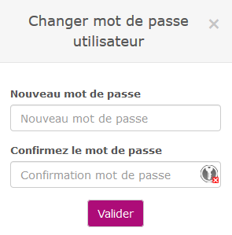
Une pop-up s'affiche. On ne peut pas voir l'ancien mot de passe par sécurité.
Il suffit d'en saisir un nouveau.
L'idéal pour transmettre ce nouveau mot de passe est d'utiliser framabin, il vous suffit d'écrire le mot de passe et/ou l'identifiant, puis un lien va vous être généré. Vous n'aurez plus qu'à envoyer ce lien par mail ou autre au propriétaire du compte.

